Министерство науки и высшего образования Российской Федерации

федеральное государственное автономное образовательное

учреждение высшего образования

Национальный исследовательский университет ИТМО

Факультет Систем Управления и Робототехники

Дисциплина: Технологические инновации в производстве

Отчет

по лабораторной работе № 3

Фильтрация и выделение контуров

 Выполнила: Алексеева Ю. В.

Группа: R33362

 Преподаватель: Шаветов С.В.

Санкт-Петербург

2021 г.

**Цель работы:** освоение основных способов фильтрации изображений от шумов и выделения контуров.

**Ход работы:**

1. Наложение шумов различных видов

Цифровые изображения, полученные различными оптикоэлектронными приборами, могут содержать в себе разнообразные искажения, обусловленные разного рода помехами, которые принято называть шумом. В среде MATLAB шум может быть наложен на изображение с помощью функции imnoise().

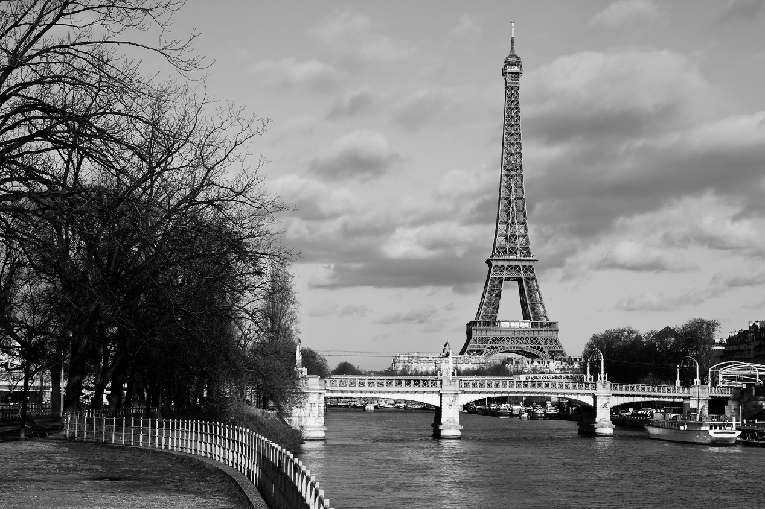

Рисунок 1.1 Исходное изображение

Листинг 1.1 Наложение шумов четырех видов

I = imread('K:\laba5.jpg');

I_imp = imnoise(I, 'salt & pepper', 0.1);

I_mul = imnoise(I, 'speckle', 0.2);

I_gaus = imnoise(I, 'gaussian', 0.1, 0.02);

I_pois = imnoise(I, 'poisson');

figure, imshow(I_imp);

figure, imshow(I_mul);

figure, imshow(I_gaus);

figure, imshow(I_pois);

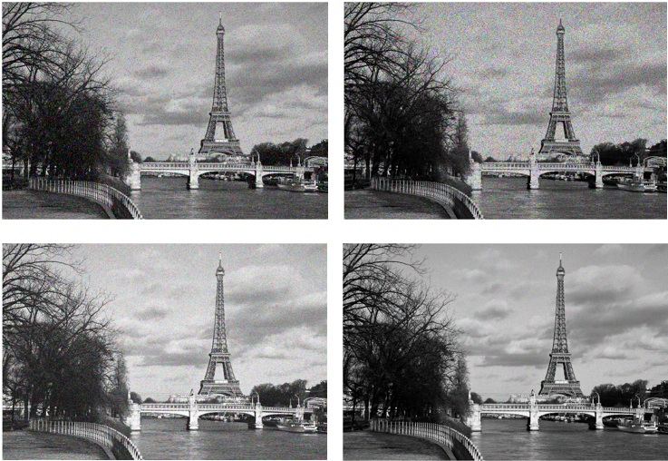

Рисунок 1.2 Получившиеся в результате наложения шумов изображения

1. Низкочастотная фильтрация

Листинг 2.1 Применение фильтра Гаусса к изображениям, искаженным шумом

Inorm = imgaussfilt(I_imp, 2);

Inorm1 = imgaussfilt(I_mul, 2);

Inorm2 = imgaussfilt(I_gaus, 2);

Inorm3 = imgaussfilt(I_pois, 2);

montage({I, I_imp, Inorm, Inorm1, Inorm2, Inorm3});

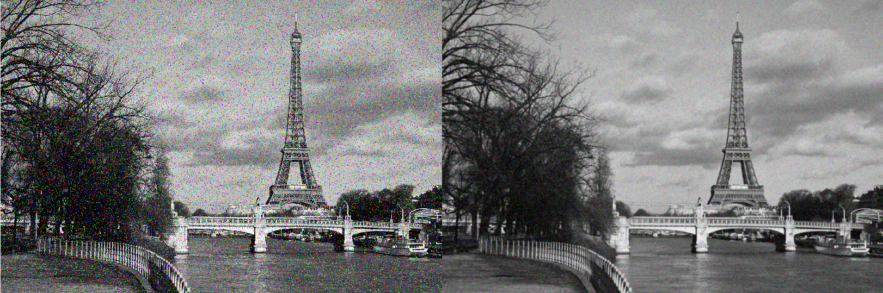

Рисунок 2.1 Применение фильтра Гаусса для сглаживания импульсного шума

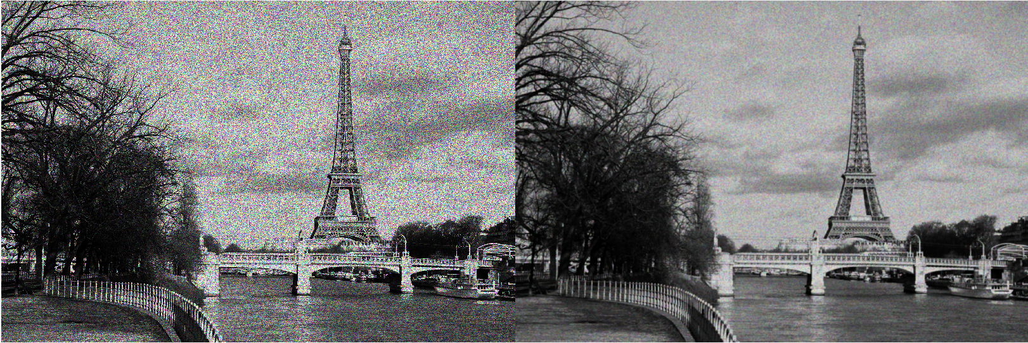

Рисунок 2.2 Применение фильтра Гаусса для сглаживания аддитивного шума

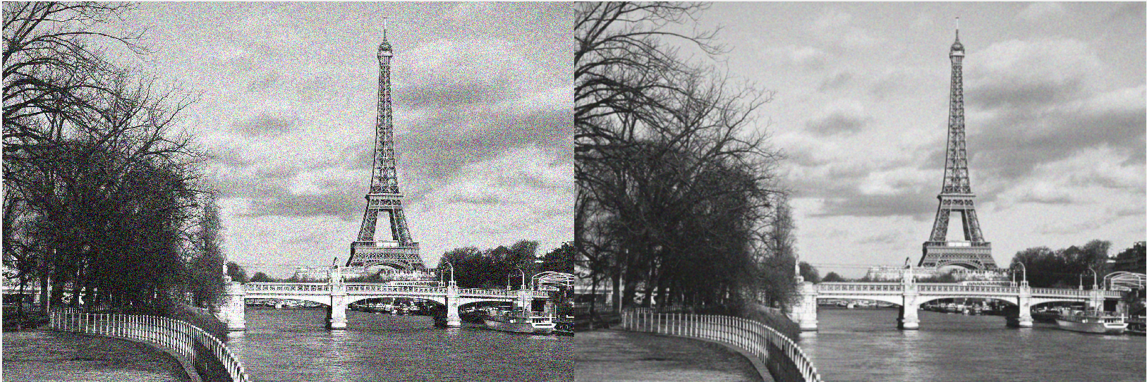

Рисунок 2.3 Применение фильтра Гаусса для сглаживания мультипликативного шума

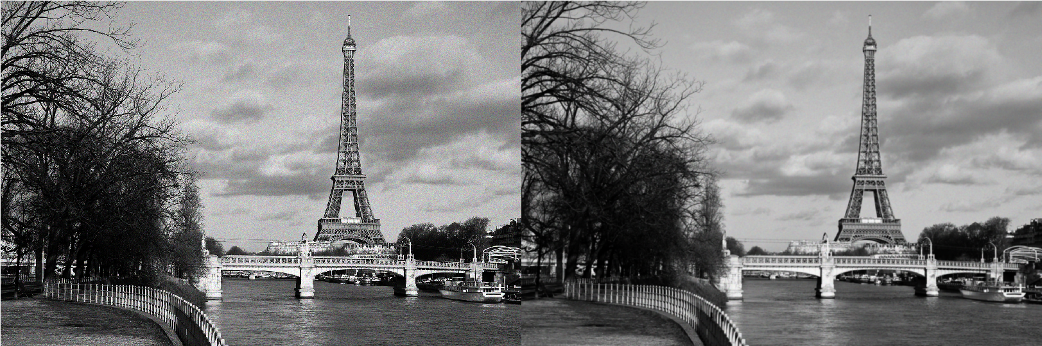

Рисунок 2.4 Применение фильтра Гаусса для сглаживания шума квантования

Листинг 2.2 Контргармонический усредняющий фильтр с различными значениями параметра Q

Q_array = [-6 -1 0 1 4];

M = 2;

N = 2;

[Rows, Cols] = size(I);

I_noise_array = {I_imp, I_mul, I_gaus, I_pois};

Noise_titles = ["impulse noise", "speckle-noise", "gaussian noise", "poisson noise"];

for k = 1:5

Q = Q_array(k);

figure()

for l = 1:4

Image = im2double(cell2mat(I_noise_array(l)));

for x = 1:Rows

for y = 1:Cols

a = 0;

b = 0;

for i = 0:M

for j = 0:N

if ((y+j < Cols) && (x+i < Rows))

a = a + Image(x+i,y+j).^(Q+1);

b = b + Image(x+i,y+j).^Q;

end

end

end

if b==0

b=1;

end

Image_new(x,y) = a/(b*N*M);

end

end

subplot(2, 2, l);

imshow(Image_new)

title(Noise_titles(l));

end

end

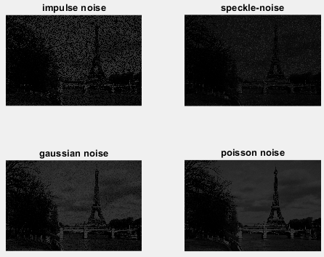

Рисунок 2.5 Результат применения контргармонического фильтра при Q=-6

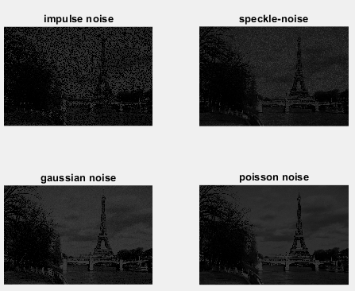

*Рисунок 2.6 Результат применения контргармонического фильтра при Q = -1*

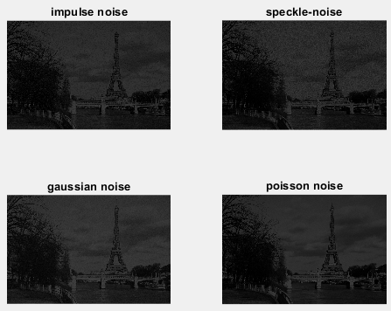

*Рисунок 2.7 Результат применения контргармонического фильтра при Q = 0*

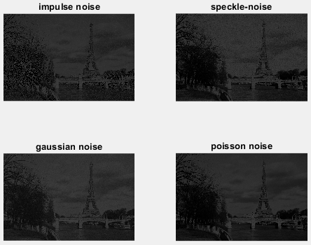

*Рисунок 2.8 Результат применения контргармонического фильтра при Q = 1*

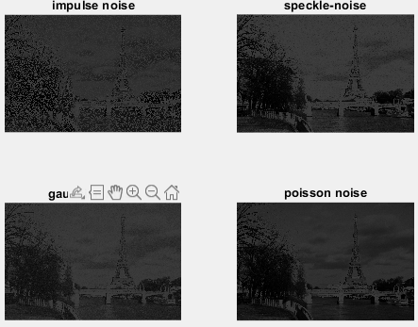

Рисунок 2.9 Результат применения контргармонического фильтра при Q = 4

1. Нелинейная фильтрация

Листинг 3.1 Медианная фильтрация

I1_m = medfilt2(I_imp);

I2_m = medfilt2(I_mul);

I3_m = medfilt2(I_gaus);

I4_m = medfilt2(I_pois);

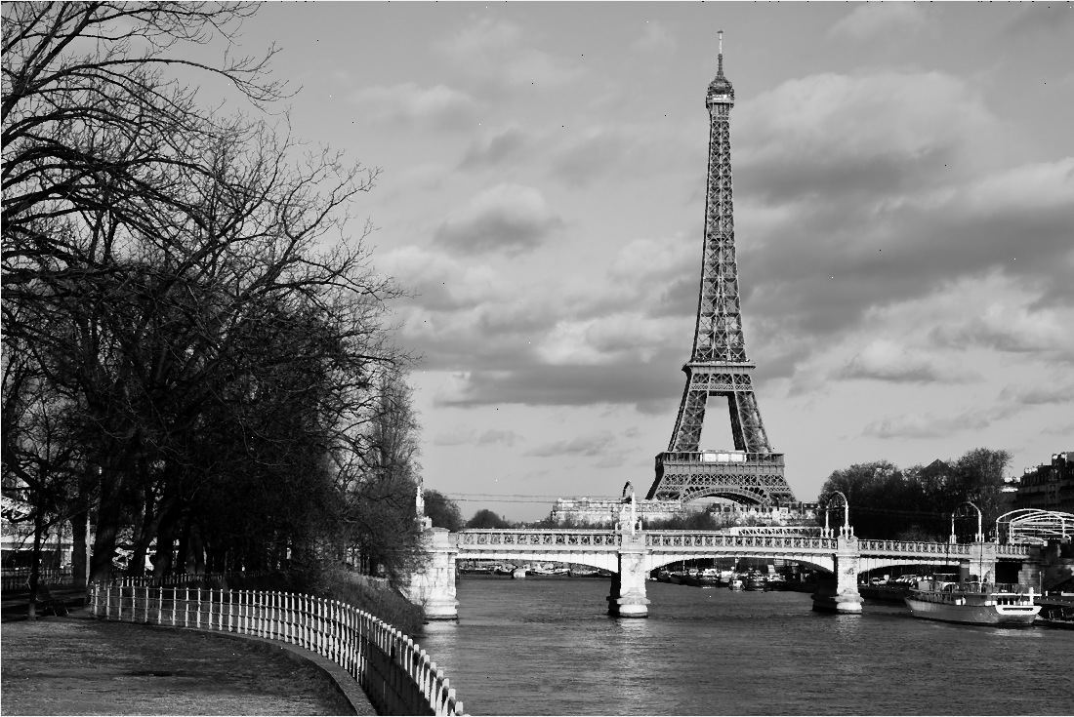

Рисунок 3.1 Результат работы медианного фильтра для импульсного шума

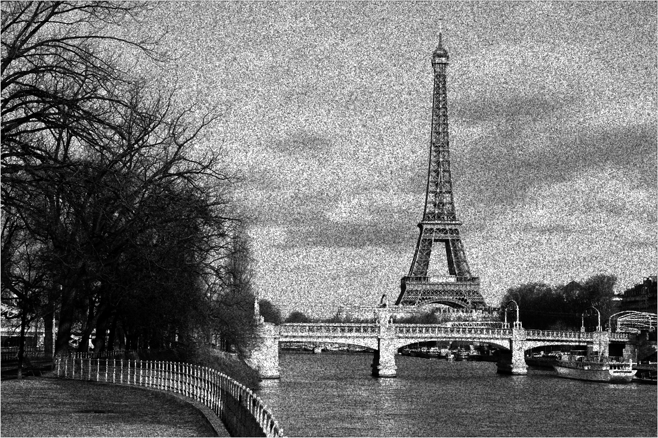

*Рисунок 3.2 Результат работы медианного фильтра для мультипликативного шума*

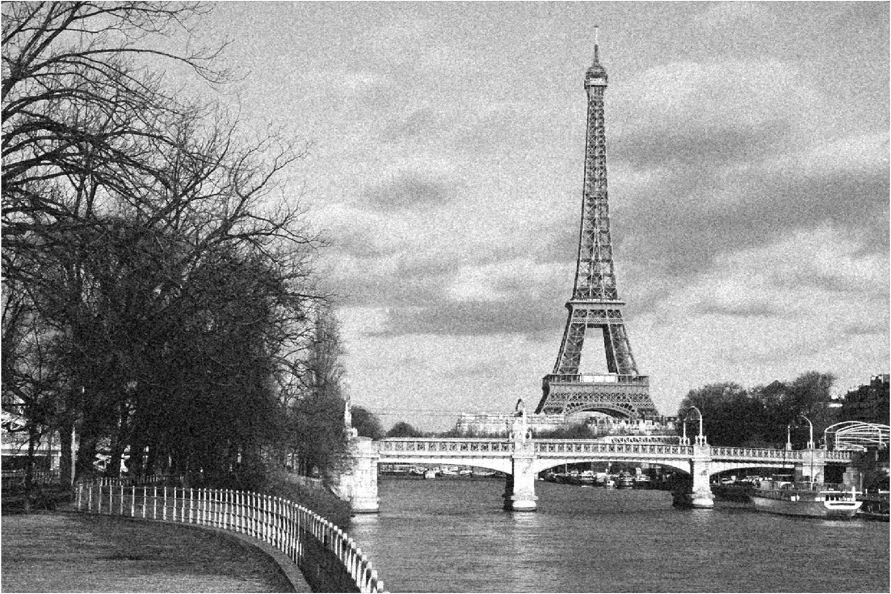

Рисунок 3.3 Результат работы медианного фильтра для Гауссова шума

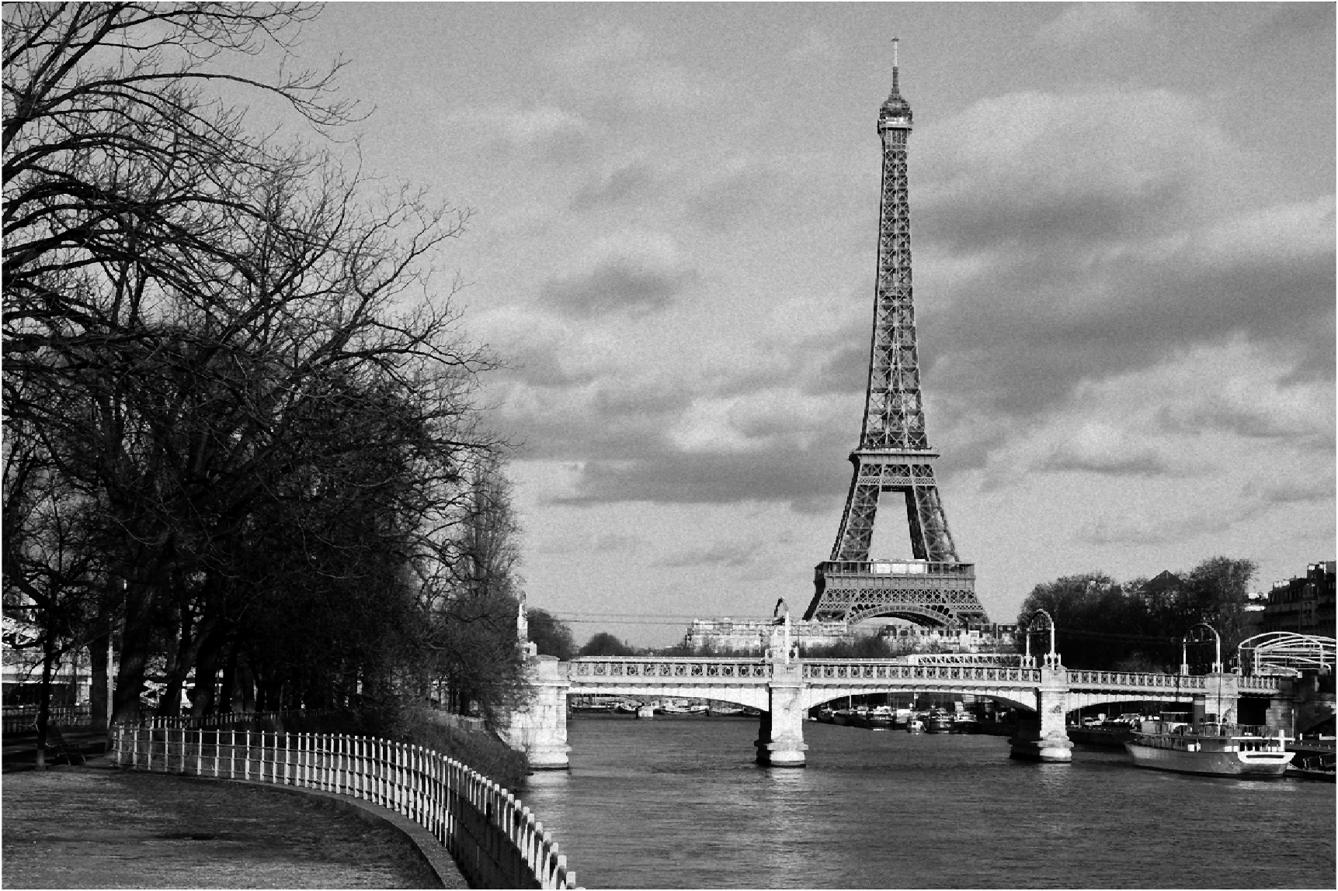

*Рисунок 3.4 Результат работы медианного фильтра для шума квантования*

Листинг 3.2 Использование взвешенной медианной фильтрации

m=4; n=7;

I1_mf=medfilt2(I1, [m n]);

I2_mf=medfilt2(I2, [m n]);

I3_mf=medfilt2(I3, [m n]);

I4_mf=medfilt2(I4, [m n]);

show_img(I1_mf, I2_mf, I3_mf, I4_mf)

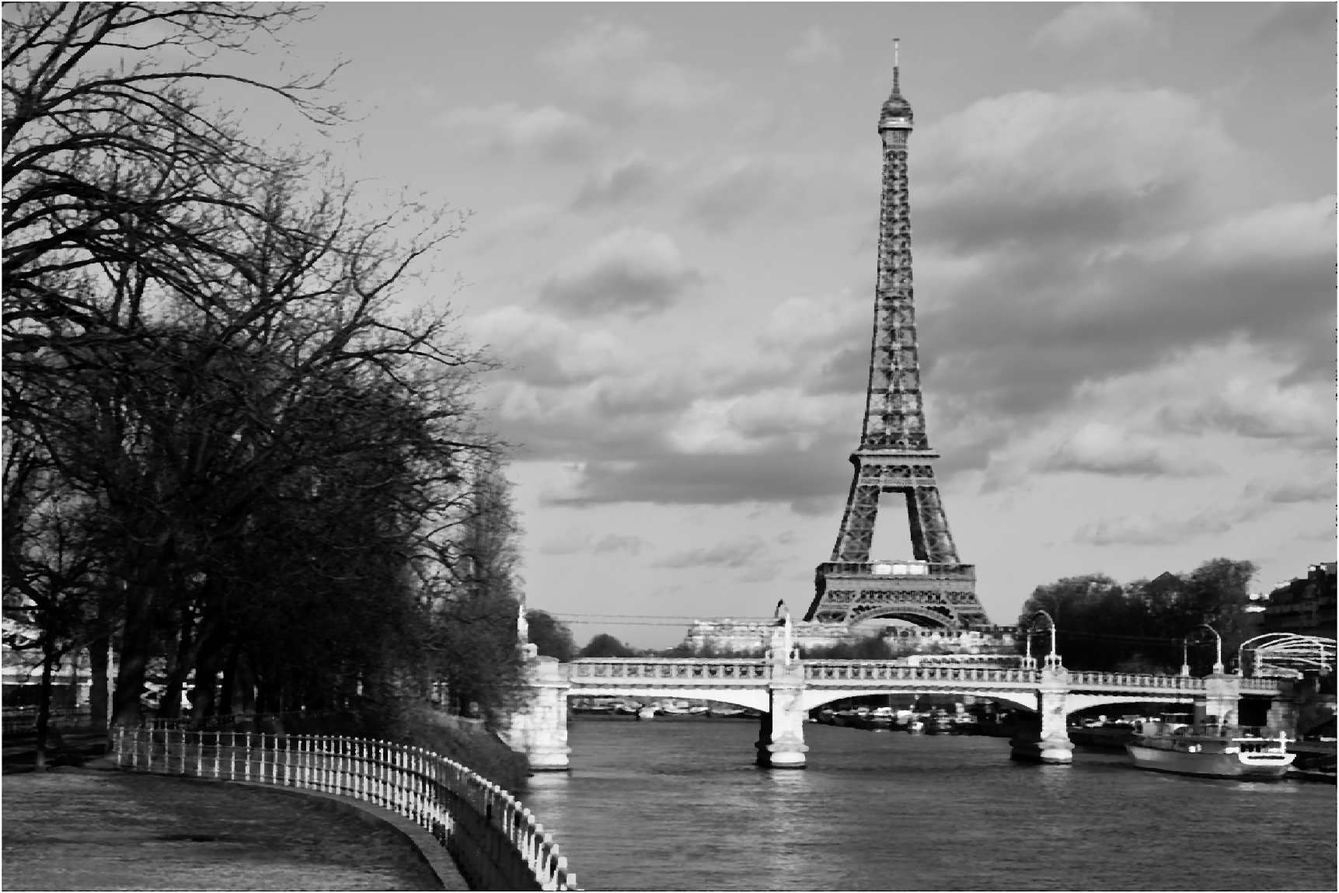

*Рисунок 3.5 Использование взвешенной медианной фильтрации для импульсного шума*

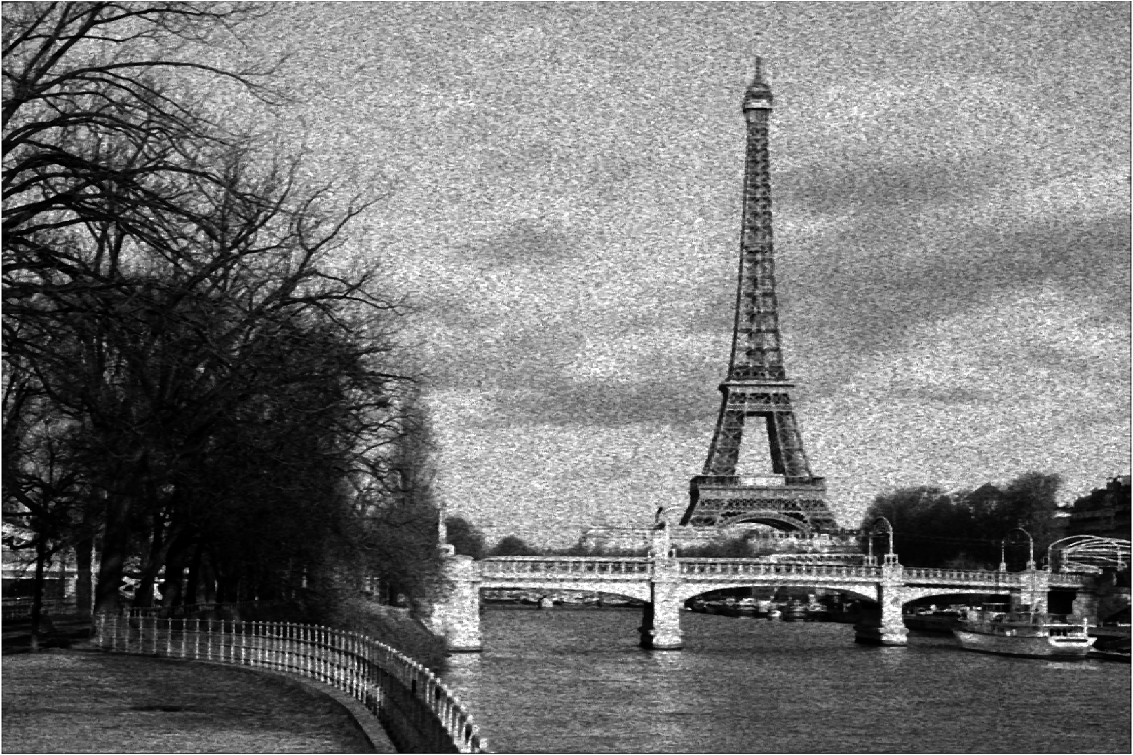

*Рисунок 3.6 Использование взвешенной медианной фильтрации для мультипликативного шума*

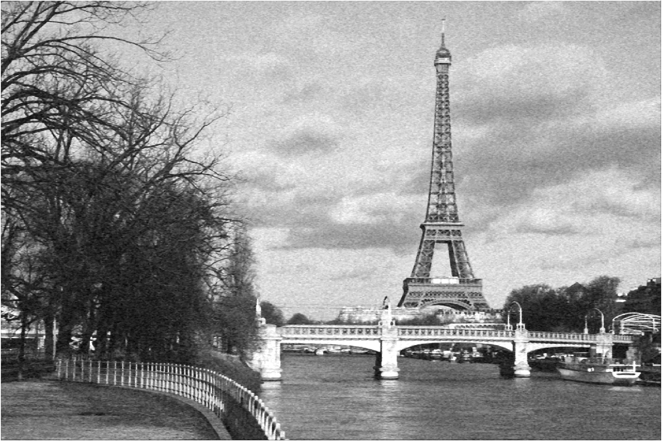

*Рисунок 3.7 Использование взвешенной медианной фильтрации для Гауссова шума*

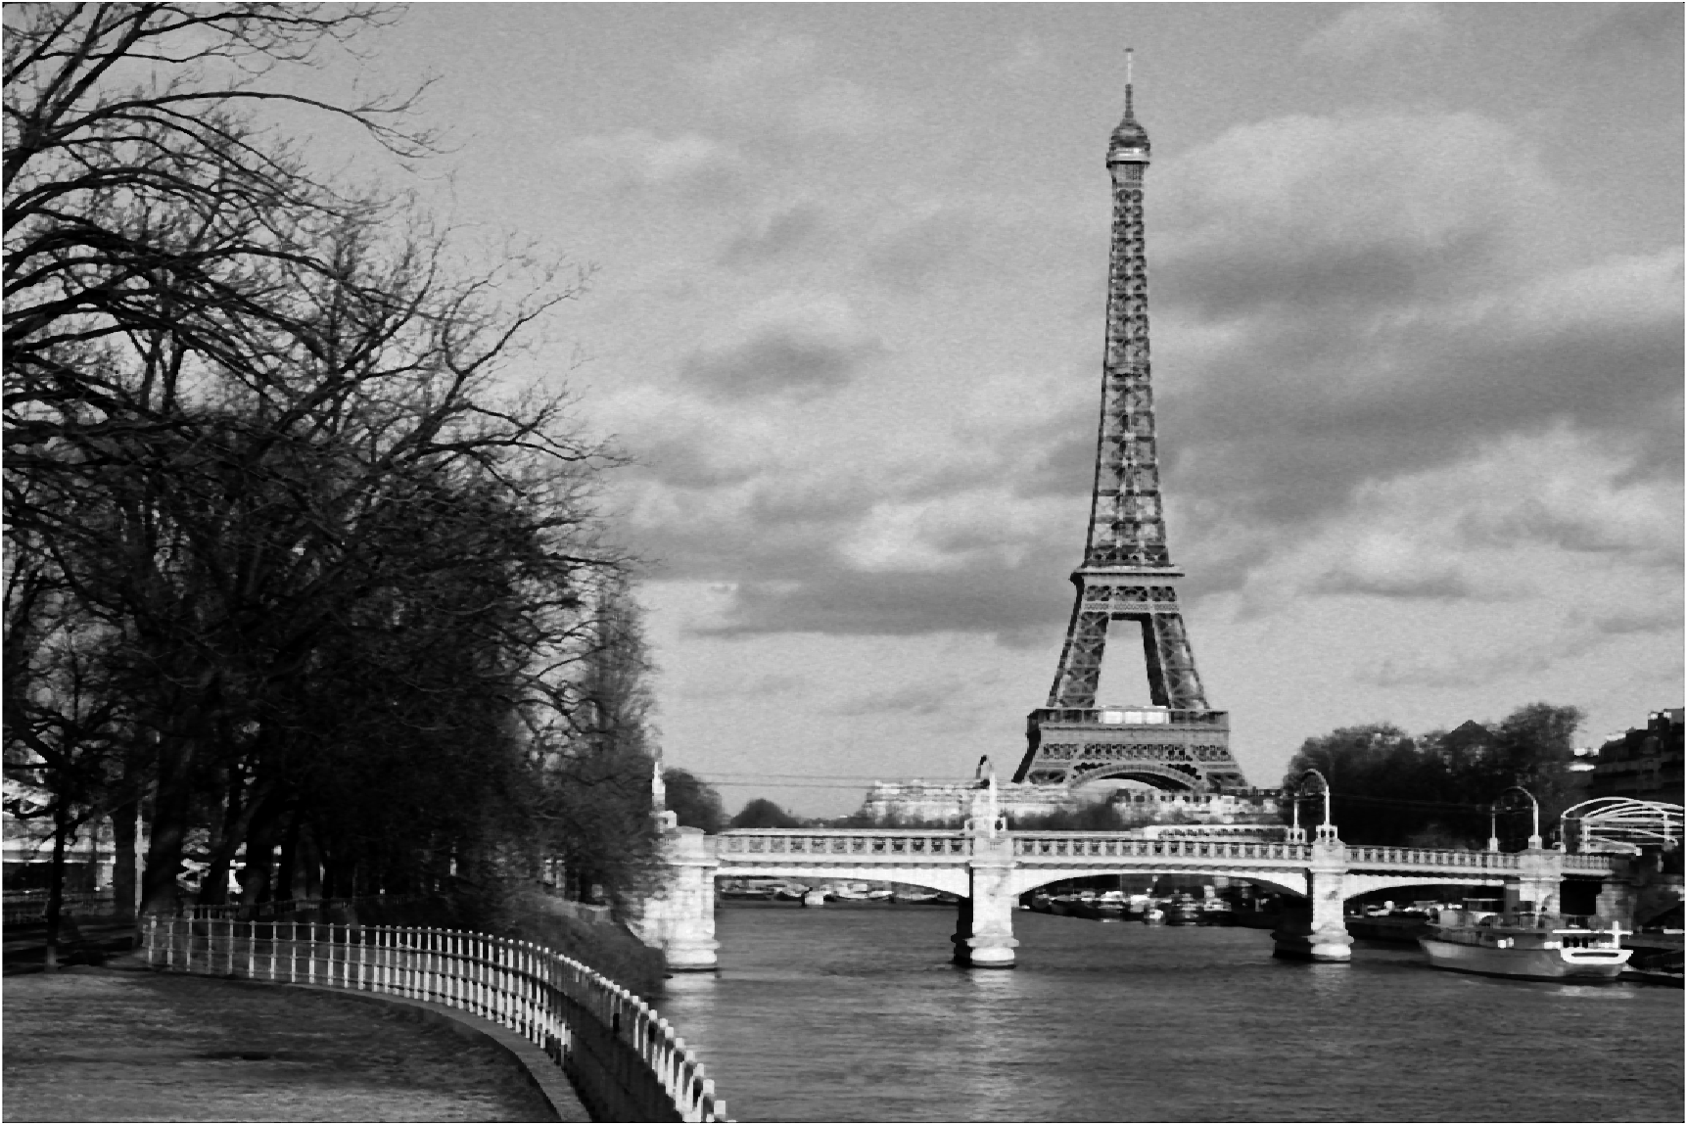

*Рисунок 3.8 Использование взвешенной медианной фильтрации для шума квантования*

Листинг 3.3 Ранговая фильтрация (медианная, min и max)

Im_imp_rang_median = ordfilt2(I_imp, 5, ones(3, 3));

Im_mult_rang_median = ordfilt2(I_mult, 5, ones(3, 3));

Im_gaus_rang_median = ordfilt2(I_gaus, 5, ones(3, 3));

Im_pois_rang_median = ordfilt2(I_pois, 5, ones(3, 3));

subplot(2,2,1),imshow(Im_imp_rang_median),title("Импульсный шум"); hold on

subplot(2,2,2),imshow(Im_mul_rang_median),title("Мультипликативный шум");

subplot(2,2,3),imshow(Im_gaus_rang_median),title("Гауссов шум");

subplot(2,2,4),imshow(Im_pois_rang_median),title("Квантовый шум"); hold off

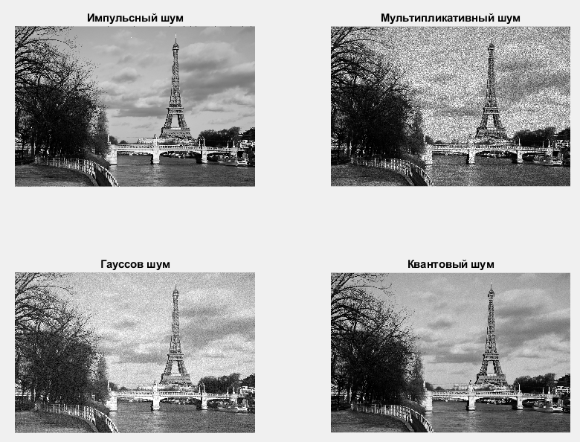

Рисунок 3.9 Результат использования рангового медианного фильтра

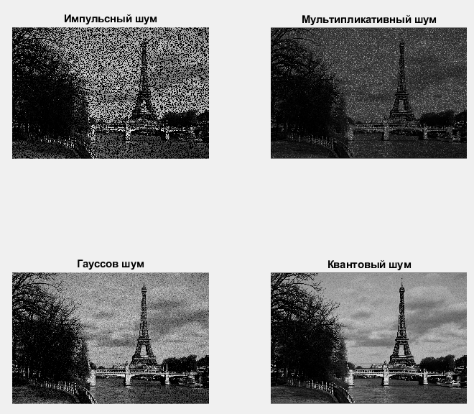

Рисунок 3.10 Результат использования рангового 𝑚𝑖𝑛-фильтра

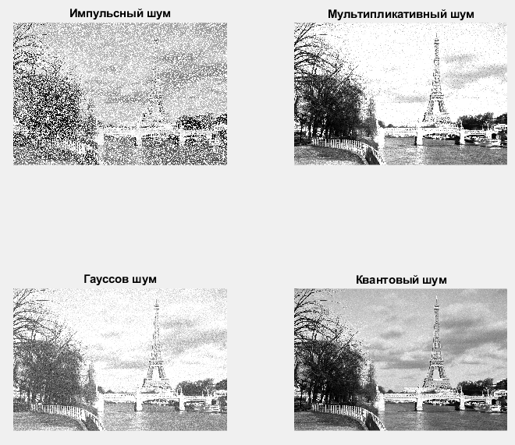

Рисунок 3.11 Результат использования рангового 𝑚ax-фильтра

Листинг 3.4 Винеровская фильтрация

I_imp_winer = wiener2(I_imp,[4, 3]);

I_mul_winer = wiener2(I_mul,[4, 3]);

I_gaus_winer = wiener2(I_gaus,[4, 3]);

I_pois_winer = wiener2(I_pois,[4, 3]);

subplot(2,2,1),imshow(I_imp_winer),title("Импульсный"); hold on

subplot(2,2,2),imshow(I_mul_winer),title("Мультипликативный");

subplot(2,2,3),imshow(I_gaus_winer),title("Гауссовый");

subplot(2,2,4),imshow(I_pois_winer),title("Квантовый"); hold off

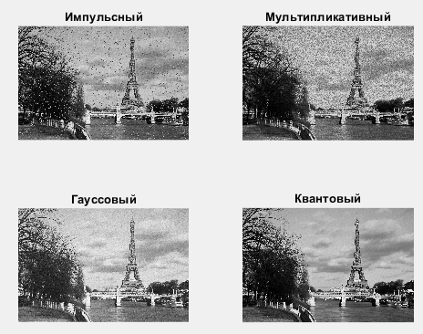

Рисунок 3.12 Результат использования Винеровской фильтрации с ядром 3,3

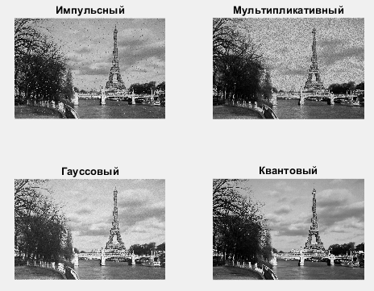

Рисунок 3.13 Результат использования Винеровской фильтрации с ядром 9,3

Листинг 3.5 Адаптивная медианная фильтрация

figure()

s_max = 15;

[Rows, Cols] = size(I);

s=3;

for l=1:4

Image = cell2mat(I_noise_array(l));

for x = 1:Rows

for y = 1:Cols

z = int16(Image(x,y));

A1=0;

A2=0;

s=3;

while ((A1 < = 0)||(A2 > = 0))&&(s < = s_max)

a = (s-1)/2;

left = y - a;

right = y + a;

top = x-a;

bot = x+a;

if (left < 1)

left = 1;

end

if (right > Cols)

right = Cols;

end

if (top < 1)

top = 1;

end

if (bot > Rows)

bot = Rows;

end

window = Image(top:bot, left:right);

z_min = int16(min(min(window)));

z_max = int16(max(max(window)));

z_med = int16(median(median(window)));

A1 = z_med - z_min;

A2 = z_med - z_max;

s = s+2;

end

if (A1>0)&&(A2<0)

B1 = z-z_min;

B2 = z-z_max;

if (B1<=0)||(B2>=0)

Image(x,y) = z_med;

end

end

end

end

subplot(2, 2, l);

imshow(Image)

title(Noise_titles(l));

end

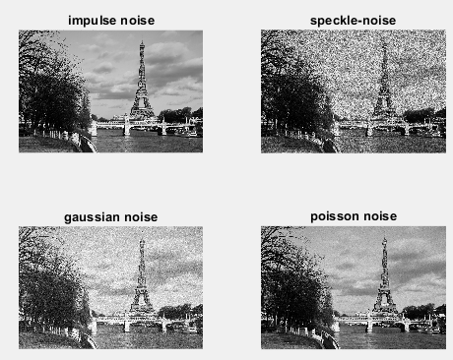

Рисунок 3.14 Результат работы адаптивного медианного фильтра

1. Высокочастотная фильтрация

Листинг 4.1 Фильтр Робертса

I = imread('N:\laba.jpg');

I = rgb2gray(I);

I_edge = edge(I, 'Roberts');

subplot(2,1,1),imshow(I),title("Исходное изображение");

subplot(2,1,2),imshow(I_edge),title("Фильтр Робертса");

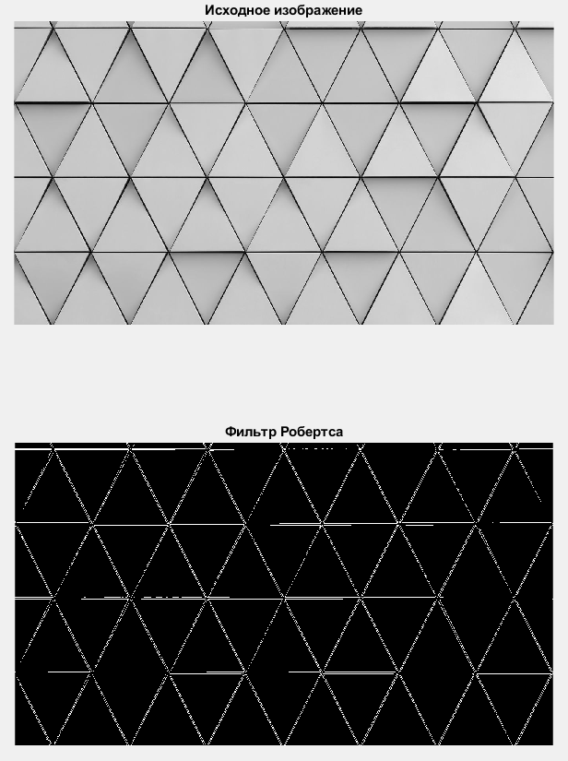

Рисунок 4.1 Результат работы фильтра Робертса

Листинг 4.2 Фильтр Превитта

I = imread('N:\laba.jpg');

I = rgb2gray(I);

I_edge = edge(I, 'Prewitt');

subplot(2,1,1),imshow(I),title("Исходное изображение");

subplot(2,1,2),imshow(I_edge),title("Фильтр Превитта");

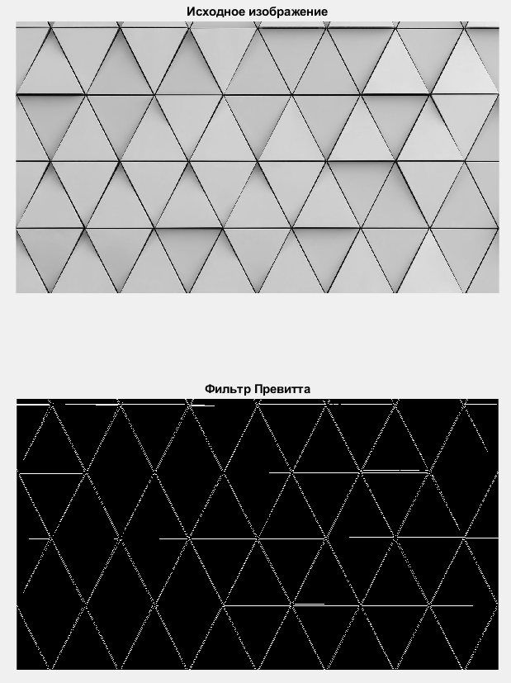

Рисунок 4.2 Результат работы фильтра Превитта

Листинг 4.3 Фильтр Собела

I = imread('N:\laba.jpg');

I = rgb2gray(I);

I_edge = edge(I, 'Sobel');

subplot(2,1,1),imshow(I),title("Исходное изображение");

subplot(2,1,2),imshow(I_edge),title("Фильтр Собела");

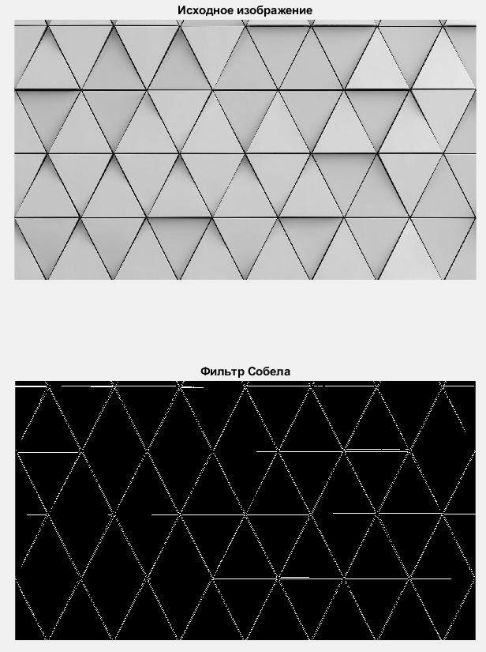

Рисунок 4.3 Результат работы фильтра Собела

Листинг 4.4 Фильтр Лапласа

subplot(2,1,1),imshow(I),title("Исходное изображение");

mask = [0 -1 0; -1 4 -1; 0 -1 0];

subplot(2, 1, 2)

imshow(imfilter(I, mask, 'replicate'));

title('Фильтр Лапласа')

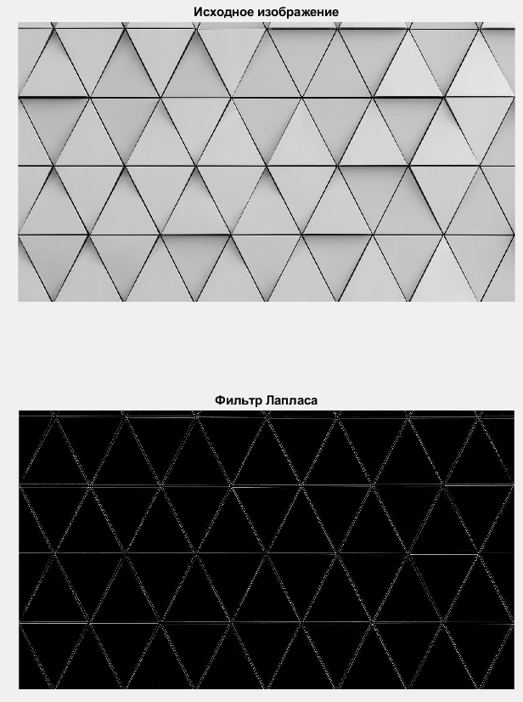

Рисунок 4.4 Результат работы фильтра Лапласа

Листинг 4.5 Фильтр Кэнни

I = imread('N:\laba.jpg');

I = rgb2gray(I);

I_edge = edge(I, 'Canny');

subplot(2,1,1),imshow(I),title("Исходное изображение");

subplot(2,1,2),imshow(I_edge),title("Фильтр Кэнни");

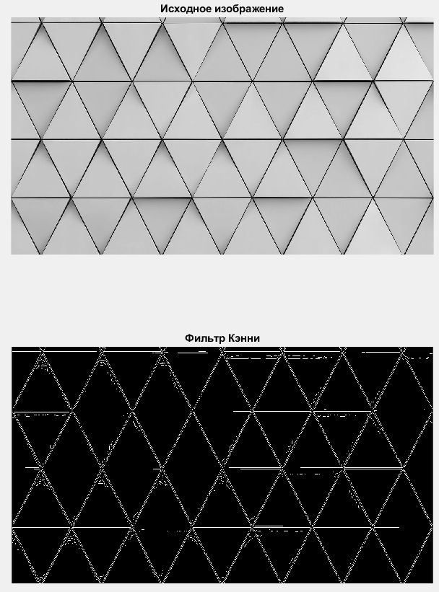

Рисунок 4.4 Результат работы фильтра Кэнни

**Вывод:** в результате выполнения данной работы били рассмотрены шумы различных типов и их наложение на изображение. После этого данные шумы устранялись с помощью нескольких фильтров с различными значениями. Также были изучены фильтры для определения границ на рисунках